Na temelju Zakona o odgoju i obrazovanju u osnovnoj i srednjoj školi (Narodne novine, broj 87/08., 86/09., 92/10., 105/10., 90/11., 5/12., 16/12., 86/12., 126/12., 94/13., 152/14., 7/17., 68/18., 98/19., 64/20., 151/22. i 156/23.)
Osnovna škola STUDENCI, Put škole 15, 21265 Studenci, raspisuje
NATJEČAJ
za popunu radnih mjesta
Učitelj/učiteljica njemačkog jezika – 1 izvršitelj/ica s nepunim radnim vremenom (23 sata ukupnog tjednog radnog vremena) na određeno radno vrijeme, u OŠ STUDENCI
Uvjeti: prema Zakonu o odgoju i obrazovanju u osnovnoj i srednjoj školi (Narodne novine, broj 87/08, 86/09, 92/10, 105/10, 90/11, 5/12, 16/12, 86/12, 126/12, 94/13, 152/14, 7/17, 68/18, 98/19, 64/20, 151/22 i 156/23), Pravilnika o odgovarajućoj vrsti obrazovanja učitelja i stručnih suradnika u osnovnoj školi ( NN.br. 6/19 i 75/20) i Pravilnika o postupku zapošljavanja te procjeni i vrednovanju kandidata za zapošljavanje
Prijava na natječaj mora sadržavati:
- osobno ime,
- adresu stanovanja,
- kontakt; broj mobitela ili telefona
- e- mail adresu
- naziv radnog mjesta na koje se prijavljuje
Uz vlastoručno potpisanu prijavu kandidati trebaju dostaviti slijedeću dokumentaciju:
- životopis
- dokaz o državljanstvu
- dokaz o stručnoj spremi
- uvjerenje nadležnog suda da podnositelj prijave nije pod istragom i da se protiv podnositelja prijave ne vodi kazneni postupak za neko od kaznenih djela iz članka 106. Zakona o odgoju i obrazovanju u osnovnoj i srednjoj školi – ne stariji od mjesec dana
-elektronički zapis ili potvrdu o podacima evidentiranim u matičnoj evidenciji Hrvatskog zavoda za mirovinsko osiguranje
Dokumenti se prilažu u neovjerenom presliku. Nakon odabira kandidata, odabrani kandidat dostavit će poslodavcu originalne dokumente ili ovjerene preslike.
Na natječaj se mogu javiti osobe oba spola pod jednakim uvjetima.
Kandidati koji se javljaju na natječaj i pozivaju se na pravo prednosti pri zapošljavanju prema posebnom propisu dužni su dostaviti sve dokaze o ostvarivanju prava prednosti pri zapošljavanju.
Osoba koja se poziva na pravo prednosti pri zapošljavanju sukladno članku 102. Zakona o hrvatskim braniteljima iz Domovinskog rata i članovima njihovih obitelji (Narodne novine broj 121/17, 98/19 i 84/21), članku 48. stavku 1.-3. Zakona o civilnim stradalnicima iz Domovinskog rata (Narodne novine broj 84/21), članku 48. f Zakona o zaštiti vojnih i civilnih invalida rata (Narodne novine broj 33/92, 77/92, 27/93, 58/93, 2/94, 76/94, 108/95, 108/96, 82/01, 103/03, 148/13 i 98/19), članku 9. Zakona o profesionalnoj rehabilitaciji i zapošljavanju osoba s invaliditetom (Narodne novine broj 157/13, 152/14, 39/18 i 32/20) dužna je u prijavi na javni natječaj pozvati se na to pravo i uz prijavu priložiti svu propisanu dokumentaciju prema posebnom zakonu, a ima prednost u odnosu na ostale kandidate samo pod jednakim uvjetima.
Osoba koja se poziva na pravo prednosti pri zapošljavanju u skladu s člankom 102. Zakona o hrvatskim braniteljima iz Domovinskog rata i članovima njihovih obitelji uz prijavu na natječaj dužna je priložiti sve dokaze o ispunjavanju uvjeta iz natječaja i ovisno o kategoriji u koju ulazi sve potrebne dokaze (članak 103.st.1.Zakona) dostupne na poveznici Ministarstva hrvatskih branitelja:
https://branitelji.gov.hr/UserDocsImages//dokumenti/Nikola//popis%20dokaza%20za%20ostvarivanje%20prava%20prednosti%20pri%20zapo%C5%A1ljavanju-%20ZOHBDR%202021.pdf
Osoba koja se poziva na pravo prednosti pri zapošljavanju u skladu s člankom 48. Zakona o civilnim stradalnicima iz Domovinskog rata uz prijavu na natječaj dužna je priložiti sve dokaze o ispunjavanju uvjeta iz natječaja te priložiti dokaze o ispunjavanju uvjeta za ostvarivanje prava prednosti pri zapošljavanju (članak 49.st.1.Zakona) dostupne na poveznici Ministarstva hrvatskih branitelja:
https://branitelji.gov.hr/UserDocsImages//dokumenti/Nikola//popis%20dokaza%20za%20ostvarivanje%20prava%20prednosti%20pri%20zapo%C5%A1ljavanju-%20Zakon%20o%20civilnim%20stradalnicima%20iz%20DR.pdf
Sve kandidate koji su pravodobno dostavili potpunu prijavu sa svim prilozima odnosno ispravama i koji ispunjavaju uvjete natječaja Povjerenstvo će pozvati na procjenu odnosno testiranje najmanje pet dana prije dana određenog za procjenu odnosno testiranje. U pozivu će biti naveden način i područje procjene odnosno testiranja. Poziv će se dostaviti putem elektroničke pošte na e-mail kandidata i bit će objavljen na javno dostupnim mrežnim stranicama Škole
http://os-studenci.skole.hr/natje_aji
Kandidati koji su pravodobno podnijeli potpunu prijavu te ispunjavaju uvjete natječaja obvezni su pristupiti procjeni, odnosno testiranju prema odredbama Pravilnika o postupku zapošljavanja te procjeni i vrednovanju kandidata za zapošljavanje:
http://os-studenci.skole.hr/upload/os-studenci/images/static3/890/File/Pravilnik%20o%20na%C4%8Dinu%20i%20postupku%20zapo%C5%A1ljavanja%20te%20vrednovanju%20kandidata.pdf
Kandidat koji nije pristupio procjeni odnosno testiranju ne smatra se kandidatom.
Kandidati prijavom na natječaj daju privolu za obradu i objavu osobnih podataka navedenih u svim dostavljenim prilozima odnosno ispravama za potrebe javnog natječaja.
Rok za podnošenje prijava je 8 dana od dana objavljivanja na mrežnim stranicama i oglasnoj ploči Hrvatskog zavoda za zapošljavanje i internet stranicama i oglasnoj ploči Škole.
Datum objave na mrežnim stranicama i oglasnoj ploči Hrvatskog zavoda za zapošljavanje i mrežnim stranicama i oglasnoj ploči Škole je 21.3.2024. godine.
Prijave s nepotpunom i neodgovarajućom dokumentacijom kao i nepravovremeno dostavljene prijave neće se razmatrati.
Prijave s potrebnom dokumentacijom dostaviti osobno ili poštom u tajništvo Škole na adresu:
Osnovna škola STUDENCI, Put škole 15, 21265 Studenci
s naznakom “za natječaj – učitelja/učiteljicu njemačkog jezika“.
Sve kandidate izvijestit će se o rezultatima natječaja na isti način u roku od petnaest dana od dana sklapanja ugovora o radu s izabranim kandidatom, osim ako posebnim propisom nije drugačije određeno.
Kandidate se izvješćuje putem mrežnih stranica Škole, osim ako posebnim propisom nije drugačije određeno.
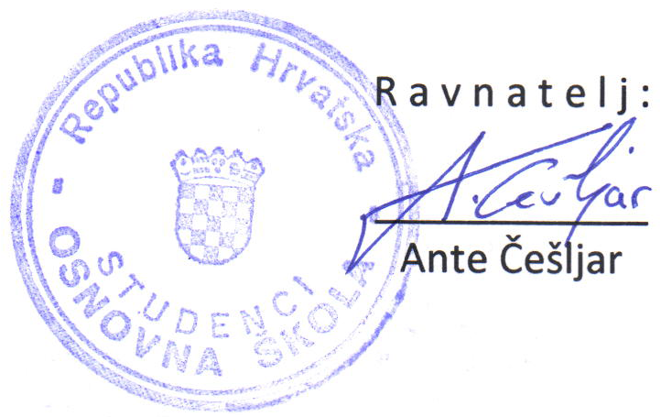
U Studencima, 21. ožujka 2024. godine
KLASA: 112-02/24-01/67
URBROJ: 2181-288-01/24-01

